**Obuwie zimowe**

**<strong>Obuwie zimowe</strong> to must have nadchodzących miesięcy!**

**Odpowiednie zabezpieczenie przed zimą**

Zima zbliża się do nas wielkimi krokami. Aby ją przetrwać bez zbędnego zamartwiania się o choroby warto zadbać o odpowiednią odzież. Należeć do niej będą przede wszystkim wełniane swetry i puchowe kurtki. Nie można zapominać również o tym, że bardzo dużo ciepła "ucieka" przez stopy. Dobrze dobrane **obuwie zimowe** staje się więc niezbędnym elementem każdej stylizacji w okresie grudzień - marzec. Szczególnie interesujące staje się to w stylu streetwear, które doskonale uzupełni każdy look, zapewniając przy tym odpowiednią ochronę przed zimnem.

**Obuwie zimowe - wygodne i stylowe**

*Obuwie zimowe* musi być oczywiście wygodne. Wybranie modelu, który będzie wykonany z najwyższej jakości materiałów sprawi, że komfort noszenia będzie na najwyższym poziomie. Połączenie jednocześnie odpowiedniego fasonu sprawi, że zawsze będziesz wyglądać modnie. Obuwie zimowe streetwear to doskonałe wyważenie między wygodą, a luźnym stylem ulicznym - to sprawia, że żadna zima nie będzie Ci straszna.

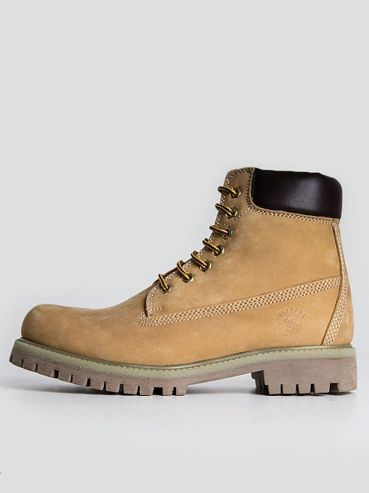

Szeroki wybór w kategorii **obuwie zimowe** znajdziesz w sklepie internetowym Black Town. Znane i cenione marki dostępne są teraz w jednym miejscu - na naszej stronie. Sprawdź, co dla Ciebie przygotowaliśmy: <https://black-town.pl/12-obuwie>!